Tomcat学习笔记

# 安装相关

1. windows解压到指定目录并配置好环境变量后
   1. Service install tomcat——安装tomcat服务
   2. Net start tomcat——启动tomcat服务
   3. 若发生系统错误5 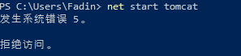
      1. 打开服务选择本地系统账户即可